UPUTSTVO ZA LIJEK

RoActemra, 162mg/0,9ml, rastvor za injekciju u napunjenom injekcionom špricu
tocilizumab

Pažljivo pročitajte ovo uputstvo, prije nego što počnete da koristite ovaj lijek, jer sadrži informacije koje su važne za Vas.
- Uputstvo sačuvajte. Može biti potrebno da ga ponovo pročitate.
- Ako imate dodatnih pitanja, obratite se svom ljekaru ili farmaceutu ili medicinskoj sestri.
- Ovaj lijek propisan je Vama i ne smijete ga davati drugima. Može da im škodi, čak i kada imaju iste znake bolesti kao i Vi.
- Ako Vam se javi bilo koje neželjeno dejstvo recite to svom ljekaru, farmaceutu ili medicinskoj sestri. Ovo uključuje i bilo koja neželjena dejstva koja nijesu navedena u ovom uputstvu. Pogledajte dio 4.

Uz Uputstvo za lijek, dobićete i Karticu za pacijente koja sadrži važne informacije o bezbjednosti primjene sa kojima morate biti upoznati prije i tokom liječenja lijekom RoActemra.

U ovom uputstvu pročitaćete:
- Šta je lijek RoActemra i čemu je namijenjen
- Šta treba da znate prije nego što uzmete lijek RoActemra
- Kako se upotrebljava lijek RoActemra
- Moguća neželjena dejstva
- Kako čuvati lijek RoActemra
- Sadržaj pakovanja i dodatne informacije

1. ŠTA JE LIJEK ROACTEMRA I ČEMU JE NAMIJENJEN

Lijek RoActemra sadrži aktivnu supstancu tocilizumab, protein koji se sastoji od specifičnih imunskih ćelija (monoklonsko antitijelo), a blokira djelovanje specifične bjelančevine (citokina) koja se zove interleukin-6. Ta bjelančevina posreduje u zapaljenskim procesima u tijelu, a njezino blokiranje može smanjiti zapaljenje u tijelu. RoActemra se koristi za liječenje:

• odraslih pacijenata s umjerenim do teškim aktivnim oblikom autoimune bolesti koja se zove reumatoidni artritis (RA) u slučaju da prethodna liječenja nijesu bila dovoljno efikasna.

• odraslih pacijenata s teškim oblikom aktivnog i progresivnog reumatoidnog artritisa (RA) koji prethodno nijesu bili liječeni metotreksatom.

RoActemra doprinosi smanjenju simptoma RA kao što su bolnost i oticanje zglobova te može olakšati obavljanje svakodnevnih zadataka. Liječenje lijekom RoActemra usporava oštećenje hrskavice i kostiju zglobova uzrokovano bolešću i poboljšava sposobnost obavljanja svakodnevnih aktivnosti.

RoActemra se obično daje u kombinaciji s još jednim lijekom za RA, koji se zove metotreksat. Međutim, RoActemra se može dati i kao jedini lijek, ako ljekar zaključi da metotreksat nije odgovarajuća terapija.

• odraslih pacijenata sa bolešću arterija koja se zove arteritis džinovskih ćelija (engl. giant cell arteritis, GCA), koju uzrokuje zapaljenje najvećih arterija u tijelu, posebno onih koje dovode krv u glavu i vrat. Simptomi uključuju glavobolju, umor i bol u vilici. Posljedice bolesti mogu biti moždani udari i sljepilo.

RoActemra može ublažiti bol i smanjiti oticanje arterija i vena u glavi, vratu i rukama.

GCA se često liječi ljekovima koji se zovu steroidi. Oni su obično efikasni, ali mogu uzrokovati neželjena dejstva ako se koriste u visokim dozama tokom dužeg perioda. Smanjenje doze steroida može dovesti do naglog pogoršanja (razbuktavanja) GCA. Uključivanje lijeka RoActemra u terapiju znači da se steroidi mogu koristiti kraće, uz održanu kontrolu nad GCA.

• djece i adolescenata u dobi od 1 ili više godina sa aktivnim sistemskim juvenilnim idiopatskim artritisom (sJIA), zapaljenskom bolešću koja uzrokuje bol i natečenost jednog ili više zglobova te groznicu i osip.

RoActemra se koristi za ublažavanje simptoma sJIA. Može se davati u kombinaciji s metotreksatom ili samostalno.

• djece i adolescenata u dobi od 2 ili više godina sa aktivnim poliartikularnim juvenilnim idiopatskim artritisom (pJIA), zapaljenskom bolešću koja uzrokuje bol i natečenost jednog ili više zglobova.

RoActemra se koristi za ublažavanje simptoma pJIA. Može se davati u kombinaciji s metotreksatom ili samostalno.

2. Šta treba da znate prIJe nego što uzmete lIJek ROACTEMRA

Lijek RoActemra ne smijete koristiti:
- ako ste Vi ili pedijatrijski pacijent o kojem se starate alergični na tocilizumab ili neki drugi sastojak ovog lijeka (naveden u dijelu 6.)
• ako Vi ili pedijatrijski pacijent o kojem se starate imate aktivnu, tešku infekciju.

Ako se jedno ili drugo odnosi na Vas, recite to ljekaru. Nemojte primijeniti lijek RoActemra.

Upozorenja i mjere opreza:

Obratite se svom ljekaru, farmaceutu ili medicinskoj sestri prije nego što primite lijek RoActemra.

• Ako dobijete alergijsku reakciju, kao što je stezanje u grudima, zviždanje pri disanju, teška omaglica ili ošamućenost, oticanje usana, jezika i lica te svrab, koprivnjača ili osip kože tokom ili nakon injekcije, odmah o tome obavijestite ljekara.

• Ako ste nakon primjene lijeka RoActemra imali bilo kakve simptome alergijske reakcije, nemojte primijeniti sljedeću dozu dok o tome ne obavijestite ljekara i dok Vam on ne kaže da možete primijeniti sljedeću dozu.

• Ako imate neku infekciju, kratkotrajnu ili dugotrajnu, ili ako često imate infekcije. Ako se ne osjećate dobro, odmah o tome obavijestite ljekara. Lijek RoActemra može smanjiti sposobnost organizma da odgovori na infekcije i može pogoršati postojeću infekciju ili povećati rizik od nastanka nove infekcije.

• Ako ste bolovali od tuberkuloze, obavijestite o tome ljekara. Prije početka liječenja lijekom RoActemra, ljekar će provjeriti imate li znakove i simptome tuberkuloze. Ako se tokom ili nakon lječenja pojave simptomi tuberkuloze (uporan kašalj, gubitak tjelesne težine, bezvoljnost, blaga groznica) ili neka druga infekcija, odmah o tome obavijestite ljekara.

• Ako ste imali ulceracije crijeva ili divertikulitis, obavijestite o tome ljekara. Simptomi uključuju bol u trbuhu i neobjašnjive promjene u aktivnosti crijeva praćene groznicom.

• Ako imate bolest jetre, obavijestite o tome ljekara. Prije nego što primite lijek RoActemra, ljekar može napraviti krvne pretrage kako bi izmjerio jetrenu funkciju.

• Ako je pacijent nedavno vakcinisan ili planira biti vakcinisan, morate o tome obavijestiti ljekara. Svi pacijenti moraju primiti sve potrebne vakcine prije početka liječenja lijekom RoActemra. Za vrijeme liječenja lijekom RoActemra ne smiju se primijeniti određene vrste vakcina.

• Ako bolujete od maligne bolesti, obavijestite o tome ljekara. Vaš ljekar će odlučiti smijete li i dalje primati lijek RoActemra.

• Ako imate kardiovaskularne faktore rizika, kao što su povišen krvni pritisak i povišen nivo holesterola, obavijestite o tome ljekara. Ovi se faktori moraju kontrolisati za vrijeme liječenja lijekom RoActemra.

• Ako imate umjerene do teške probleme s bubrežnom funkcijom, bićete pod ljekarskim nadzorom.

• Ako imate stalne glavobolje.

Prije nego što primite lijek RoActemra, ljekar će napraviti krvne pretrage kako bi provjerio imate li nizak broj leukocita, nizak broj trombocita ili povišene vrijednosti jetrenih enzima.

Djeca i adolescenti

Ne preporučuje se primjena lijeka RoActemra za subkutanu injekciju kod djece mlađe od 1 godine.
RoActemra se ne smije davati djeci sa sJIA koja teže manje od 10 kg.

Ako je dijete u prošlosti imalo sindrom aktivacije makrofaga (aktivaciju i nekontrolisano povećanje broja određenih krvnih ćelija), obavijestite o tome ljekara. Vaš će ljekar morati odlučiti može li dijete ipak primiti lijek RoActemra.

Primjena drugih ljekova

Obavijestite svog ljekara ako uzimate bilo koje ljekove, ili ste nedavno uzeli bilo koji. Budući da RoActemra može uticati na djelovanje nekih ljekova, možda će trebati prilagoditi njihovu dozu. Obratite se ljekaru ako primjenjujete ljekove koji sadrže neku od sljedećih aktivnih supstanci:
• metilprednizolon, deksametazon, za ublažavanje zapaljenja
• simvastatin ili atorvastatin, za smanjenje nivoa holesterola
• blokatore kalcijumovih kanala (npr. amlodipin), za liječenje povišenog krvnog pritiska
• teofilin, za liječenje astme
• varfarin ili fenprokumon, za razrjeđivanje krvi
• fenitoin, za liječenje epileptičnih napada
• ciklosporin, za potiskivanje imunskog sistema tokom presađivanja organa
• benzodiazepine (npr. temazepam), za uklanjanje tjeskobe

Nema još dovoljno kliničkog iskustva o primjeni lijeka RoActemra s drugim biološkim ljekovima za liječenje RA, sJIA, pJIA ili GCA pa se takva primjena ne preporučuje.

Uzimanje lijeka RoActemra sa hranom ili pićem

Plodnost, trudnoća i dojenje

RoActemra se ne smije primjenjivati tokom trudnoće, osim ako to nije neophodno. Ako ste trudni, mislite da biste mogli biti trudni ili planirate imati dijete, obratite se svom ljekaru.

Žene reproduktivne dobi moraju koristiti djelotvornu kontracepciju tokom liječenja i do 3 mjeseca po njegovu završetku.

Ako trebate primiti lijek RoActemra, prestanite dojiti i obratite se ljekaru. Između dojenja i zadnje terapije lijekom RoActemra mora proći najmanje 3 mjeseca. Nije poznato izlučuje li se RoActemra u majčino mlijeko.

Uticaj lijeka RoActemra na sposobnost upravljanja vozilima i rukovanje mašinama
Ovaj lijek može uzrokovati vrtoglavicu. Ako osjetite vrtoglavicu, nemojte voziti niti koristiti mašine.

RoActemra sadrži polisorbat
Ovaj lijek sadrži 0,18 mg polisorbata 80 u jednoj napunjenom injekcionom špricu od 162 mg/0,9 ml, što odgovara količini od 0,2 mg/ml. Polisorbati mogu uzrokovati alergijske reakcije. Obavijestite ljekara ako Vi ili Vaše dijete imate bilo kakve poznate alergije.

3. KAKO SE UPOTREBLJAVA LIJEK ROACTEMRA

Uvijek uzimajte ovaj lijek tačno onako kako Vam je rekao Vaš ljekar ili farmaceut. Provjerite sa ljekarom ili farmaceutom ako niste sigurni kako da koristite ovaj lijek.

Liječenje će propisati i započeti zdravstveni radnici s iskustvom u dijagnostikovanju i liječenju RA, sJIA, pJIA ili GCA.

Preporučena doza
Doza za odrasle osobe sa RA i GCA iznosi 162 mg (sadržaj 1 napunjenog šprica) jedanput nedjeljno.

Djeca i adolescenti sa sJIA (u dobi od 1 i više godina)
Uobičajena doza lijeka RoActemra zavisi od pacijentove tjelesne težine.
• Ako pacijent teži manje od 30 kg: doza iznosi 162 mg (sadržaj 1 napunjenog šprica) jedanput svake 2 nedjelje
• Ako pacijent teži 30 kg ili više: doza iznosi 162 mg (sadržaj 1 napunjenog šprica) jedanput svake nedjelje

Djeca i adolescenti sa pJIA (u dobi od 2 i više godina)
Uobičajena doza lijeka RoActemra zavisi od pacijentove tjelesne težine.
• Ako pacijent teži manje od 30 kg: doza iznosi 162 mg (sadržaj 1 napunjenog šprica), jedanput svake 3 nedjelje
• Ako pacijent teži 30 kg ili više: doza iznosi 162 mg (sadržaj 1 napunjenog šprica), jedanput svake 2 nedjelje

RoActemra se daje injekcijom pod kožu (subkutano). U početku će Vam lijek RoActemra možda injektirati Vaš ljekar ili medicinska sestra. Međutim, ljekar može odlučiti da lijek RoActemra možete injektirati i samostalno. U tom ćete slučaju proći obuku o tome kako samostalno injektirati lijek RoActemra. Obuku o tome kako injektirati lijek RoActemra proći će i roditelji i njegovatelji pacijenta koji ne mogu samostalno injektirati lijek, kao što su djeca.

Razgovarajte s ljekarom ako imate ikakvih pitanja o samostalnom injektiranju lijeka sebi ili pedijatrijskom pacijentu o kojem brinete. Na kraju ovog uputstva nalaze se detaljna “Uputstva za primjenu lijeka”.

Ako ste uzeli više lijeka RoActemra nego što je trebalo
Budući da se lijek RoActemra primjenjuje jednom napunjenim špricem, mala je vjerovatnoća da ćete primiti preveliku količinu lijeka. Međutim, ako ste zabrinuti, obratite se svom ljekaru, apotekaru ili medicinskoj sestri.

Ako odrasli bolesnik sa RA ili GCA ili dijete, odnosno adolescent sa sJIA propusti ili zaboravi primijeniti dozu
Vrlo je važno da lijek RoActemra primjenjujete tačno prema uputstvu ljekara. Vodite računa o primjeni sljedeće doze.
• Ako propustite dozu koju primjenjujete jednom nedjeljno i ako je od propuštanja prošlo manje od 7 dana, sljedeću dozu primijenite prema uobičajenom rasporedu (kad je sljedeća doza i predviđena).
• Ako propustite dozu koju primjenjujete jedanput svake 2 nedjelje i ako je od propuštanja prošlo manje od 7 dana, injektirajte lijek čim se sjetite, a sljedeću dozu primijenite prema uobičajenom rasporedu.
• Ako propustite dozu i ako je od propuštanja prošlo više od 7 dana ili ako niste sigurni kada trebate injektirati lijek RoActemra, obratite se ljekaru ili farmaceutu.

Ako dijete ili adolescent sa pJIA propusti ili zaboravi primijeniti dozu
Vrlo je važno da lijek RoActemra primjenjujete tačno prema uputstvu ljekara. Vodite računa o primjeni sljedeće doze.
• Ako propustite dozu i ako je od propuštanja prošlo manje od 7 dana, injektirajte lijek čim se sjetite, a sljedeću dozu primijenite prema uobičajenom rasporedu.
• Ako propustite dozu i ako je od propuštanja prošlo više od 7 dana ili ako niste sigurni kada trebate injektirati lijek RoActemra, obratite se ljekaru ili farmaceutu.

Ako prestanete da uzimate lijek RoActemra

Ne smijete prekinuti liječenje lijekom RoActemra bez prethodnog dogovora s ljekarom.

U slučaju bilo kakvih pitanja u vezi s primjenom ovog lijeka, obratite se svom ljekaru, farmaceutu ili medicinskoj sestri.

4. MOGUĆA NEŽELJENA DEJSTVA

Kao i svi ljekovi i lijek RoActemra može izazvati neželjena dejstva, iako se ona ne moraju javiti kod svakoga. Neželjena dejstva mogu nastupiti 3 ili više mjeseci nakon posljednje doze lijeka RoActemra.

Moguće ozbiljne neželjene reakcije:
Odmah obavijestite ljekara, ako primijetite bilo koju od slijedećih neželjenih dejstava:

Ovo su česta neželjena dejstva: mogu se javiti u do 1 na 10 osoba
Alergijske reakcije tokom ili nakon injekcije:
• otežano disanje, stezanje u grudima ili ošamućenost
• osip, svrbež, koprivnjača, oticanje usana, jezika ili lica

Znakovi ozbiljne infekcije:
• groznica i temperatura
• plihovi u ustima ili po koži
• bol u želucu

Znakovi i simptomi toksičnosti za jetru:
Ovo su rijetka neželjena dejstva: mogu se javiti u do 1 na 1000 osoba
• umor
• bol u trbuhu
• žutica (promjena boje kože ili očiju u žuto)

Spisak drugih mogućih neželjenih dejstava
Ako primijetite neku od navedenih neželjenih reakcija, obavijestite ljekara što je prije moguće:

Vrlo česte neželjene reakcije:
Mogu se javiti u više od 1 na 10 osoba
• infekcije gornjih disajnih puteva s tipičnim simptomima poput kašlja, začepljenog nosa, curenja iz nosa, grlobolje ili glavobolje
• povišen nivo masnoća (holesterola) u krvi
• reakcije na mjestu injekcije

Česte neželjene reakcije:
Mogu se javiti u do 1 na 10 osoba
• infekcija pluća (pneumonija)
• herpes zoster
• groznica (herpes simplex na usnama), mjehurići
• infekcije kože (celulitis) ponekad praćene groznicom i zimicom
• osip i svrab, koprivnjača
• alergijske reakcije (reakcije preosjetljivosti)
• infekcija oka (konjunktivitis)
• glavobolja, omaglica, povišen krvni pritisak
• ranice u ustima, bol u trbuhu
• zadržavanje tečnosti (edem) u potkoljenicama, povećanje tjelesne težine
• kašalj, nedostatak zraka
• nizak broj bijelih krvnih ćelija utvrđen krvnim pretragama (neutropenija, leukopenija)
• poremećeni nalazi jetrenih testova (povišene transaminaze)
• povišene vrijednosti bilirubina utvrđene krvnim pretragama
• niski nivoi fibrinogena u krvi (proteina koji sudjeluje u zgrušavanju krvi)

Manje česte neželjene reakcije:
Mogu se javiti u do 1 na svakih 100 osoba
• divertikulitis (temperatura, mučnina, proliv, zatvor, bol u trbuhu)
• crvena i otečena područja u ustima
• povišene masnoće u krvi (trigliceridi)
• želučani vrijed
• bubrežni kamenci
• smanjena aktivnost štitne žlijezde

Rijetke neželjene reakcije:
Mogu se javiti u do 1 na 1000 osoba
- Stevens-Johnsonov sindrom (kožni osip, koji može dovesti do teških plihova i ljuštenja kože)
- smrtonosne alergijske reakcije (anafilaksa)
• upala jetre (hepatitis), žutica

Vrlo rijetke neželjene reakcije:
Mogu se javiti u do 1 na 10 000 osoba
• niske vrijednosti bijelih krvnih zrnaca, crvenih krvnih zrnaca i krvnih pločica u analizama krvi
• zastoj jetre

Neželjene reakcije kod djece i adolescenata sa sJIA ili pJIA
Neželjene reakcije kod djece i adolescenata sa sJIA ili pJIA u načelu su slične onima kod odraslih. Neke su neželjene reakcije češće prijavljene kod djece i adolescenata: upaljen nos i grlo, glavobolja, mučnina i nizak broj bijelih krvnih ćelija.

Prijavljivanje sumnji na neželjena dejstva

Ako Vam se javi bilo koje neželjeno dejstvo recite to svom ljekaru, farmaceutu ili medicinskoj sestri. Ovo uključuje i bilo koja neželjena dejstva koja nijesu navedena u ovom uputstvu. Prijavljivanjem neželjenih dejstava možete da pomognete u procjeni bezbjednosti ovog lijeka. Sumnju na neželjena dejstva možete da prijavite i Institutu za ljekove i medicinska sredstva (CInMED):

Institut za ljekove i medicinska sredstva
Odjeljenje za farmakovigilancu
Bulevar Ivana Crnojevića 64a, 81000 Podgorica

tel: +382 (0) 20 310 280
fax: +382 (0) 20 310 581
www.cinmed.me
nezeljenadejstva@cinmed.me
putem IS zdravstvene zaštite
QR kod za online prijavu sumnje na neželjeno dejstvo lijeka:



5. KAKO ČUVATI LIJEK ROACTEMRA

Lijek čuvajte van vidokruga i domašaja djece.

Ovaj lijek se ne smije upotrijebiti nakon isteka roka upotrebe navedenog na naljepnici napunjenog šprica i kutiji (iza oznake EXP). Rok upotrebe odnosi se na posljednji dan navedenog mjeseca.

Čuvati u frižideru (2°C - 8°C). Ne zamrzavati. Kada se izvadi iz frižidera, napunjeni injekcioni špric se može čuvati najviše 2 nedjelje na temperaturi do 30°C.
Napunjene špriceve čuvati u spoljašnjem pakovanju radi zaštite od svjetlosti i vlage.

Nemojte primijeniti lijek ako je mutan ili sadrži čestice, ako je bilo koje boje osim bezbojan do žućkast ili ako bilo koji dio napunjenog šprica izgleda oštećeno.

Špric se ne smije tresti. Kada se skine zatvarač, primjena injekcije mora započeti unutar 5 minuta kako bi se spriječilo sušenje lijeka te začepljenje igle. Ako se napunjeni špric ne upotrijebi unutar 5 minuta nakon skidanja zatvarača, morate je odložiti u neprobojnu posudu za oštre predmete te upotrijebiti novi napunjeni špric.

Ako nakon uboda igle ne možete pritisnuti klip, morate odložiti napunjeni špric u neprobojan posudu za oštre predmete te upotrijebiti novi napunjeni špric.

Ljekove ne treba bacati u kanalizaciju, niti kućni otpad. Ove mjere pomažu očuvanju životne sredine.
Neupotrijebljeni lijek se uništava u skladu sa važećim propisima.

6. SADRŽAJ PAKOVANJA I DODATNE INFORMACIJE

Šta sadrži lijek RoActemra

- Aktivna supstanca je tocilizumab. Jedan napunjen špric sadrži 162 mg tocilizumaba u 0,9 ml.
- Pomoćne supstance su: L-histidin, L-histidin hidrohlorid monohidrat, L-arginin/L-arginin hidrohlorid, L-metionin, Polisorbat 80, voda za injekcije (pogledajte dio ,,RoActemra sadržaj polisorbata” u dijelu 2).

Kako izgleda lijek RoActemra i sadržaj pakovanja

Lijek RoActemra je rastvor za injekciju. Rastvor je bezbojna do blijedo žućkasta tečnostLijek RoActemra je dostupan u napunjenom špricu od 0,9 ml koji sadrži 162 mg tocilizumaba u rastvoru za injekciju.

Jedno pakovanje sadrži 4 napunjena šprica, a višestruka pakovanja sadrže 12 (3 pakovanja od 4) napunjenih špriceva. Na tržištu se ne moraju nalaziti sve veličine pakovanja.

Nosilac dozvole i proizvođač

Nosilac dozvole:
Hoffmann-La Roche Ltd. DSD Podgorica
Cetinjska br. 11, 81000 Podgorica, Crna Gora

Proizvođač:
F. Hoffmann – La Roche Ltd.
Wurmisweg, Kaiseraugst, Švajcarska

Režim izdavanja lijeka
Lijek se izdaje samo na ljekarski recept.

Broj i datum dozvole
2030/15/378 – 4815 od 18.09.2015. godine

Ovo uputstvo je posljednji put odobreno

Jun, 2025. godine

Šta moram znati za sigurnu upotrebu lijeka RoActemra?

Kako biste Vi ili Vaš njegovatelj znali pravilno koristiti napunjeni špric lijeka RoActemra, važno je da pročitate, razumijete i slijedite ova uputstva. Ove uputstva nijesu zamjena za obuku koju će Vam pružiti zdravstveni radnik. Prije prve upotrebe napunjenog šprica lijeka RoActemra Vaš zdravstveni radnik trebao bi Vam pokazati kako ćete pravilno pripremiti špric i injektirati lijek. Pitajte zdravstvenog radnika sve što Vas zanima. Nemojte pokušavati primijeniti injekciju dok ne budete sigurni da razumijete kako koristiti napunjeni špric lijeka RoActemra.

Pročitajte i Uputstva o lijeku priložena u pakovanju lijeka RoActemra za najvažnije informacije koje morate znati o lijeku. Važno je da tokom liječenja lijekom RoActemra zdravstveni radnik nastavi pratiti Vaše stanje.

Važne informacije:

• Nemojte upotrijebiti špric ako izgleda oštećeno.
• Nemojte primijeniti lijek ako je mutan ili maglovit, ako je promijenio boju ili ako sadrži čestice.
• Nikada nemojte pokušavati rastaviti špric.
• Nemojte skinuti zatvarač igle sve dok ne budete spremni za injektiranje.
• Nemojte injektirati lijek kroz odjeću koja prekriva kožu.
• Nikada nemojte ponovno upotrijebiti isti špric.
• Nemojte dirati otpusne kvačice jer možete oštetiti špric.

Čuvanje

Špric lijeka RoActemra i sve druge ljekove čuvajte van vidokruga i dohvata djece. Špric uvijek čuvajte u frižideru na temperaturi od 2°C – 8°C. Kada se izvadi iz frižidera, napunjeni injekcioni špric se može čuvati najviše 2 nedjelje na temperaturi do 30°C, ali ne van originalnog roka valjanosti (EXP).. Napunjeni injekcioni špric uvijek čuvati u spoljašnjem pakovanju (kartonska kutija). Zaštitite špric od smrzavanja i od svjetlosti. Špric čuvati od vlage.

Djelovi napunjenog šprica

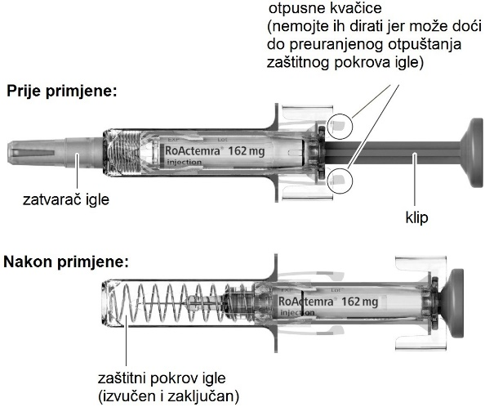

Za injektiranje lijeka trebaćete sljedeće:
Uključeno u pakovanje:
• napunjeni špric

Nije uključeno u pakovanje:
• tupfer s alkoholom
• sterilna pamučna vata ili gaza
• neprobojnu posudu ili posudu za oštre predmete, za sigurno odlaganje zatvarača igle i upotrijebljene špriceve

Mjesto za pripremu pribora:
• pronađite dobro osvijetljenu, čistu i ravnu površinu, poput stola

1. korak: Pregledajte špric

• Izvadite kutiju sa špricom iz frižidera i otvorite kutiju. Nemojte dirati otpusne kvačice na špricu jer možete oštetiti špric.
• Izvadite špric iz kutije i pregledajte špric kao i lijek u njoj. Ovo je važno kako biste bili sigurni da su špric i lijek sigurni za upotrebu.
• Provjerite rok valjanosti na kutiji i špricu (vidjeti Sliku A) kako biste bili sigurni da nije istekao (prošao). Špric ne smijete upotrijebiti ako je istekao rok valjanosti. Ovo je važno kako biste bili sigurni da su špric i lijek sigurni za upotrebu.

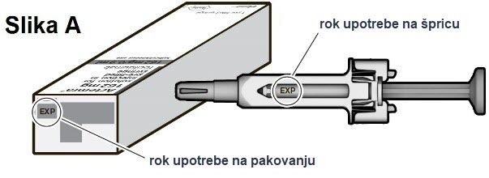

Zbrinite špric i nemojte je upotrijebiti:
• ako je lijek mutan
• ako lijek sadrži čestice
• ako je lijek bilo koje boje osim bezbojan do žućkast
• ako bilo koji dio šprica izgleda oštećeno

2. korak: Pričekajte da se špric ugrije na sobnu temperaturu

• Zatvarač igle ne smijete skinuti sa šprica prije 5. koraka. Rano skidanje zatvarača može dovesti do toga da se lijek osuši i začepi iglu.
• Špric položite na čistu ravnu površinu i pričekajte približno 25-30 minuta da se ugrije na sobnu temperaturu (18°C - 28°C). Ako ne pričekate da se špric ugrije na sobnu temperaturu, injekcija bi mogla biti neugodna i možda će biti teško pritisnuti klip do kraja.
• Špric ne smijete zagrijavati ni na koji drugi način.

3. korak: Operite ruke

• Operite ruke sapunom i vodom.

4. korak: Odaberite i pripremite mjesto za injektiranje

• Preporučena mjesta za injektiranje su prednji i središnji dio bedara i donji dio trbuha ispod pupka, osim područja pet centimetara oko pupka. (Vidjeti Sliku B)
• Ako injekciju daje negovatelj, lijek se može injektirati i u spoljašnji dio nadlaktice. (Vidjeti Sliku B)

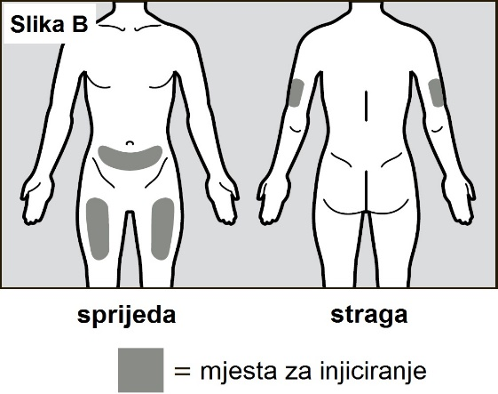

• Injekciju svaki put morate primijeniti na drugo mjesto, koje je najmanje 3 cm udaljeno od mjesta prethodne injekcije.
• Nemojte injektirati lijek u područja gdje bi kožu mogao nadražiti remen ili pojas. Lijek ne smijete injektirati u mladeže, ožiljke, modrice, niti u područja na kojima je koža bolna na dodir, crvena, tvrda ili oštećena.
• Očistite odabrano mjesto za injektiranje uz pomoć tupfera s alkoholom (vidjeti Sliku C) kako biste smanjili rizik od infekcije.

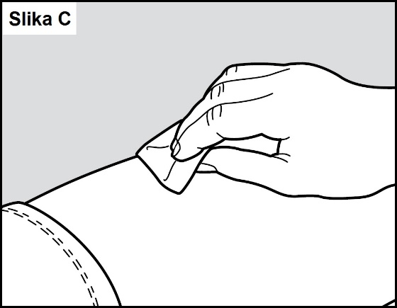

• Pričekajte približno 10 sekundi da se koža osuši.
• Pripazite da ne dotaknete očišćeno područje prije injekcije. Očišćeno područje ne smijete sušiti vrućim vazduhom niti duvanjem.

5. korak: Skinite zatvarač igle

• Špric ne smijete držati za klip dok skidate zatvarač igle.
• Jednom rukom čvrsto primite zaštitni pokrov igle na špricu, a drugom rukom povucite zatvarač igle (vidjeti Sliku D). Ako ne možete skinuti zatvarač igle, zatražite pomoć negovatelja ili se obratite svom zdravstvenom radniku.

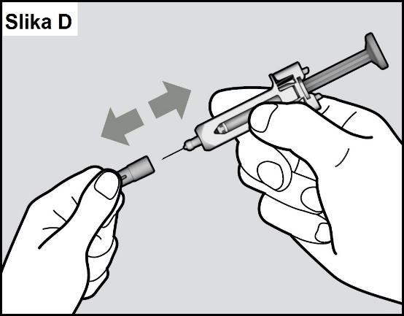

• Nemojte dirati iglu i nemojte dopustite da dotakne bilo kakvu površinu.
- Možda ćete u napunjenom špricu RoActemre primijetiti mali mjehurić vazduha. Ne morate ga uklanjati.

• Možda ćete vidjeti kap tečnosti na kraju igle. To je normalno.
• Zatvarač igle odložite u neprobojnu posudu ili posudu za oštre predmete.

NAPOMENA: Kad skinete zatvarač igle, špric morate odmah upotrijebiti.

• Ako je ne upotrijebite unutar 5 minuta nakon skidanja zatvarača, morate odložiti špric u neprobojnu posudu ili posudu za oštre predmete i morate upotrijebiti novi špric. Ako je od skidanja zatvarača igle prošlo više od 5 minuta, moguće je da će injektiranje biti teže jer se lijek može osušiti i začepiti iglu.
• Nikada nemojte vraćati zatvarač na iglu nakon što ga skinete.

6. korak: Injektirajte lijek

• Špric držite opušteno u jednoj ruci.
• Kako biste bili sigurni da iglu možete pravilno ubosti pod kožu, slobodnom rukom uhvatite nabor kože na očišćenom mjestu za injekciju. Hvatanje nabora kože važno je kako biste bili sigurni da ste lijek injektirali pod kožu (u masno tkivo), ali ne dublje (u mišić). Injekcija u mišić mogla bi uzrokovati neugodu.
• Nemojte držati niti pritiskati klip dok ubadate iglu u kožu.
• Brzim i odlučnim pokretom ubodite iglu cijelom dužinom u nabor kože pod kutom između 45° i 90°. (Vidjeti sliku E)

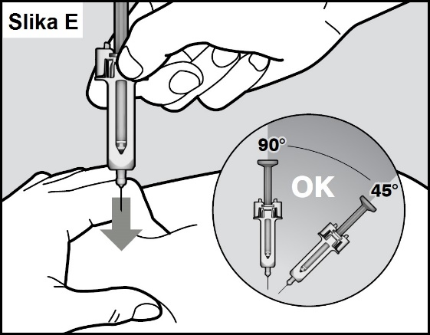
Važno je iglu ubosti pod odgovarajućim uglom kako bi se osigurala primjena lijeka pod kožu (u masno tkivo), jer bi u suprotnom injekcija mogla biti bolna, a lijek nedjelotvoran.

• Zatim držite špric na mjestu i pustite nabor kože.
• Polako injektirajte sav lijek nježno pritišćući klip sve do kraja (vidjeti Sliku F). Klip morate pritisnuti do kraja kako biste bili sigurni da ste primili cijelu dozu lijeka i da su otpusne kvačice gurnute skroz u stranu. Ako se klip ne pritisne do kraja, zaštitni pokrov igle možda neće izaći i prekriti iglu kada se ona izvadi iz kože. Ako zaštitni pokrov ne prekrije iglu, pažljivo odložite špric u neprobojnu posudu kako biste izbjegli ozljedu iglom.

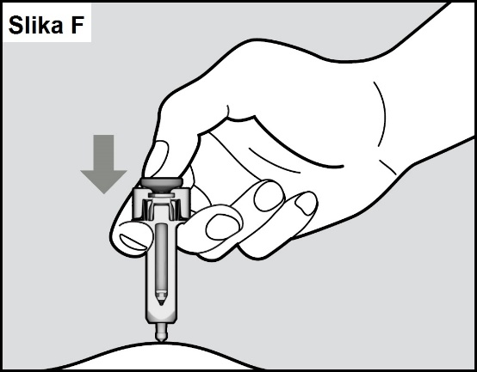

• Kada klip pritisnete do kraja, držite ga pritisnutim kako biste bili sigurni da ste injektirali sav lijek prije vađenja igle iz kože.
• Držite klip pritisnutim dok vadite iglu pod istim uglom pod kojim ste je uboli u kožu (vidjeti Sliku G)
• Ako nakon uboda igle ne možete pritisnuti klip, morate odložiti napunjeni špric u neprobojnu posudu za oštre predmete te upotrijebiti novi napunjeni špric (počevši ponovno od koraka 2). Ako su poteškoće i dalje prisutne, morate se savjetovati sa svojim zdravstvenim radnikom.

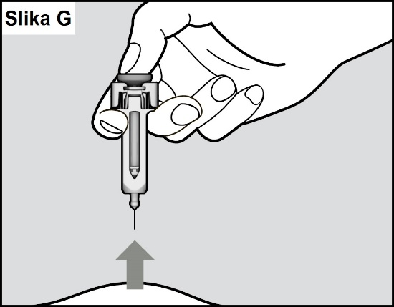

• Kada iglu posve izvadite iz kože, možete otpustiti klip i tako omogućiti da zaštitni pokrov prekrije iglu (vidjeti Sliku H).

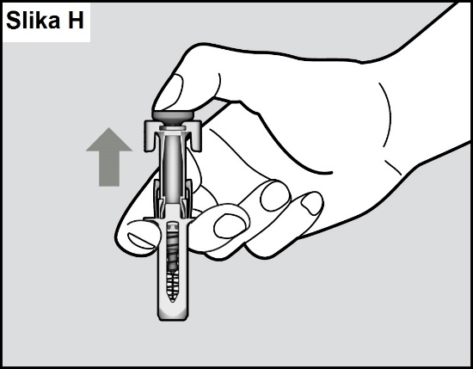

• Ako na mjestu injektiranja vidite kapljice krvi, možete ga pritisnuti sterilnom pamučnom vatom ili gazom približno 10 sekundi.
• Nemojte trljati mjesto injektiranja.

7. korak: Zbrinite špric
• Nemojte pokušavati vratiti zatvarač na špric.
• Upotrijebljene špriceve odložite u neprobojnu posudu ili spremnik za oštre predmete. Pitajte svog zdravstvenog radnika ili farmaceuta za informacije o tome gdje možete nabaviti spremnik za oštre predmete ili koje druge vrste neprobojnih spremnika možete koristiti za sigurno odlaganje upotrijebljenih špriceva, ako već nemate spremnik. (Vidjeti Sliku I)

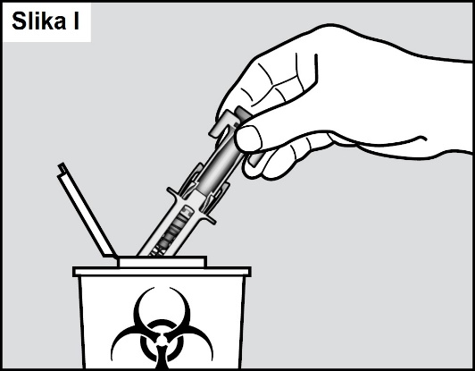

Pitajte svog zdravstvenog radnika za uputstva o pravilnom odlaganju upotrijebljenih špriceva. Možda postoje lokalni ili državni propisi o načinu zbrinjavanja upotrijebljenih špriceva.

Upotrijebljene špriceve ili neprobojan spremnik ne smijete bacati u kućni otpad i ne smijete ih reciklirati.

• Cijeli spremnik zbrinite u skladu sa uputstvima svog zdravstvenog radnika ili farmaceuta.
• Neprobojan spremnik uvijek čuvajte van vidokruga i dosega djece.

Savjeti za pacijente o reakcijama preosjetljivosti (poznatima i kao anafilaksija, ako se radi o teškim reakcijama)

Ako u bilo kojem trenutku dok niste u zdravstvenoj ustanovi tokom ili nakon injekcije lijeka RoActemra primijetite simptome poput (između ostaloga) kožnog osipa, svraba, jeze, oticanja lica, usana, jezika ili grla, bolova u grudima, piskanja pri disanju, otežanog disanja ili gutanja, vrtoglavice ili nesvjestice, odmah potražite ljekarsku pomoć.

Savjeti za pacijente o ranom prepoznavanju i liječenju radi ograničavanja rizika od ozbiljne infekcije

Pripazite na prve znakove infekcije, poput:

• bolova u tijelu, temperature, jeze
• kašlja, nelagode/stezanja u grudima, nedostatka vazduha
• crvenila, osjećaja groznice, neuobičajenog oticanja kože ili zglobova
• bolova u stomaku/osjetljivosti stomaka na dodir i/ili promjena u radu crijeva

Obratite se svom ljekaru i odmah potražite ljekarsku pomoć ako mislite da biste mogli imati infekciju.

Ako imate ikakvih pitanja u vezi sa špricom, obratite se svom zdravstvenom radniku ili farmaceutu za pomoć.

